Das Halteproblem

Beim Testen von Computerprogrammen, aber auch bei der Anwendung von Softwareprodukten kommt es gelegentlich vor, dass man nicht weiß, ob man nur noch etwas länger auf eine Ausgabe oder sonstige Reaktion des Computers warten sollte, oder man sehr lange warten kann, da sich das Computerprogramm bzw. die Anwendung in einer Endlosschleife befindet.

Um so etwas zu vermeiden, wäre es schön, wenn es ein Computerprogramm - z.B. in Form einer Java-Methode- gäbe, das für jede beliebige Java-Methode und jede beliebige Eingabe für die Methode (in Form einer Parameterübergabe) entscheiden könnte, ob die Methode mit der Eingabe terminiert oder nicht.

Wenn es ein solches Programm zur Untersuchung auf Terminierung in Form einer Java- Methode boolean haelt(String pProgamm, String pEingabe) gäbe, die true liefert, wenn das Programm pProgramm mit der Eingabe pEingabe terminiert und false, wenn es mit dieser Eingabe nicht terminiert, so ergäbe die folgende Methode jedoch einen Widerspruch:
void problem(String pProgramm){
while(haelt(problem,problem)){
}
}

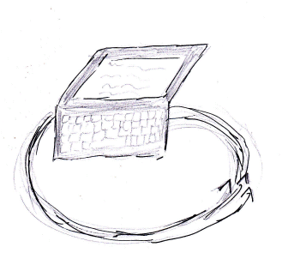

1.) Erläutere den Widerspruch, indem du untersuchst, ob die Methode problem terminiert. Unterscheide dabei die beiden Fälle: a) Die Methode problem terminiert. b) Sie terminiert nicht.

2.) Beurteile die Einsetzbarkeit von Informatiksystemen. Welche Vor- bzw. Nachteile haben Informatiksysteme und die Grenzen der Automatisierbarkeit?

